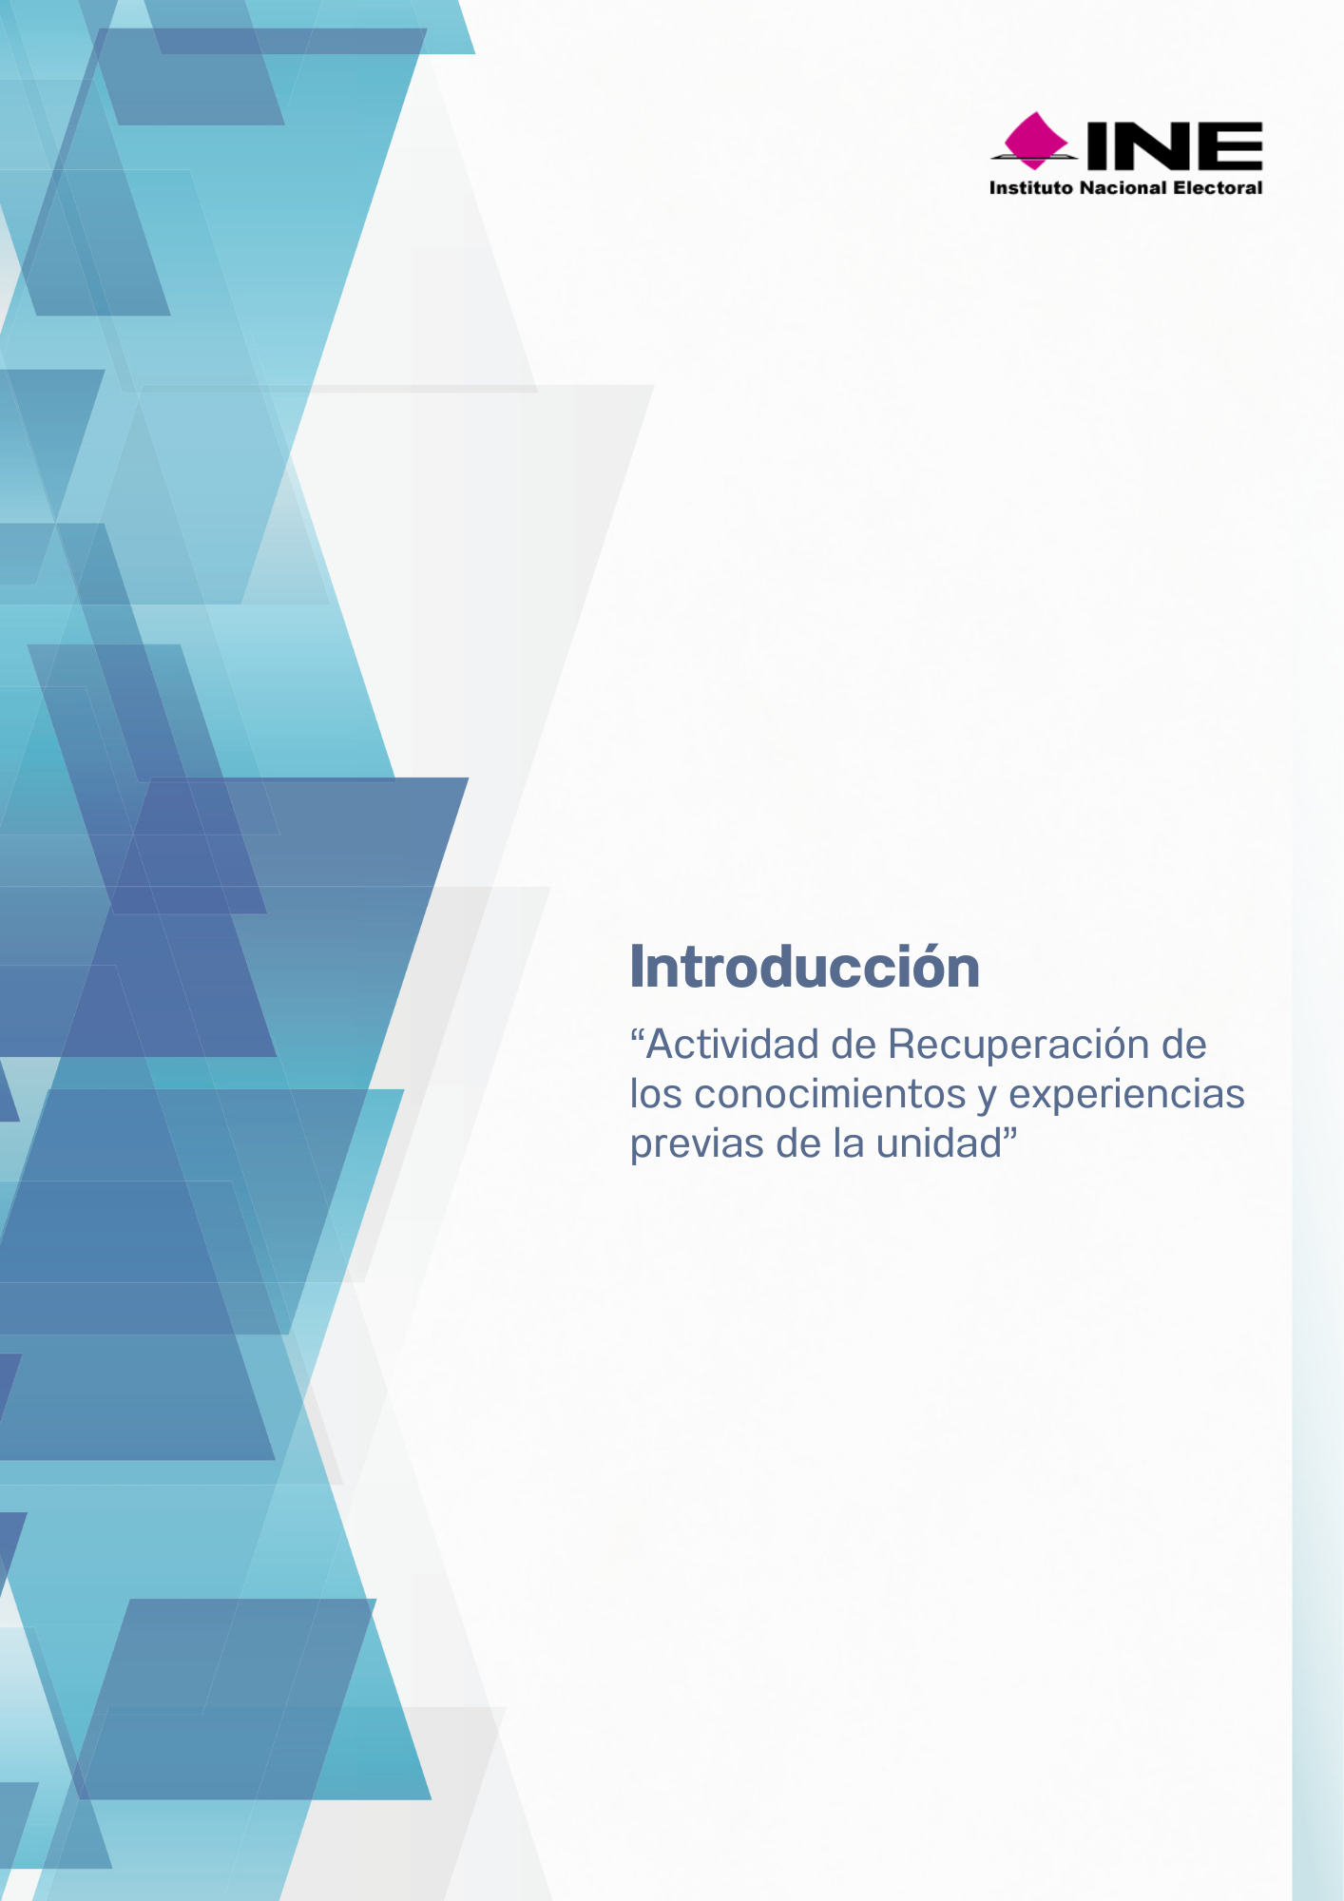

“Actividad de Recuperación de los conocimientos y experiencias previas de la unidad”

  - ¿Qué factores de transformación has identificado en la evolución de la administración pública mexicana hasta llegar a los procesos electorales?
  - ¿Cuáles de los desafíos contemporáneos de la administración pública electoral (transparencia, digitalización, rendición de cuentas) te resultan difíciles de identificar en la práctica?
  - ¿Conoces que implicaciones tiene la implementación de la "innovación gubernamental" en la práctica?
  - ¿Cómo describirías los mecanismos institucionales que el INE para impulsar la innovación (como InnovaINE)?
  - ¿Qué detonantes han dado lugar a las mejoras o innovaciones en los procesos en la coordinación entre el INE y los OPLE?

